**IMPACTO DA EXPANSÃO AGRÍCOLA SOBRE O USO E COBERTURA DO SOLO EM PARAGOMINAS - PA**

Claudemir de Jesus dos Santos Júnior1; Alessandra Marie Ohashi2; Danielle do Socorro Nunes Campinas3; Arthur Roberto Couto Quemel4; Beatriz Lobato Mendes5; José Emanuel da Silva Rodrigues6; Fabrício Costa da Silva7

1 Graduando em Bacharel em Agronomia. Universidade Federal Rural da Amazônia (UFRA). Claudemir.junior@discente.ufra.edu.br.

2 Graduanda em Bacharel em Agronomia. Universidade Federal Rural da Amazônia (UFRA). [alessandraohashi@gmail.com](mailto:alessandraohashi@gmail.com).

3Mestrado. Universidade Federal Rural da Amazônia (UFRA). [danielle.campinas@ufra.edu.br](mailto:danielle.campinas@ufra.edu.br).

4 Graduando em Bacharel em Agronomia. Universidade Federal Rural da Amazônia (UFRA).

[arthurquemel32633746@gmail.com](mailto:arthurquemel32633746@gmail.com)

5 Graduanda em Engenharia cartográfica e de agrimensura. Universidade Federal Rural da Amazônia (UFRA).

[beatrizlobatomendes@gmail.com](mailto:beatrizlobatomendes@gmail.com)

6 Graduando em Bacharel em Agronomia. Universidade Federal Rural da Amazônia (UFRA).

[joojrs@gmail.com](mailto:joojrs@gmail.com)

7 Graduando em Bacharel em Agronomia. Universidade Federal Rural da Amazônia (UFRA).

[fabriciosilva6699@gmail.com](mailto:fabriciosilva6699@gmail.com)

**RESUMO**

O projeto *TerraClass*, que monitora o uso e cobertura do solo na Amazônia Legal, oferece uma base de dados essencial para serem discutidos. O *TerraClass* possibilita uma análise detalhada das mudanças ocorridas ao longo do tempo, permitindo o monitoramento da expansão agrícola e seus efeitos na degradação do solo e na fragmentação da floresta. O objetivo deste estudo é analisar as transformações no uso e cobertura do solo em Paragominas e a sua relação com o desmatamento, utilizando os dados do *TerraClass* no Qgis. Em Paragominas, com a expansão da Agricultura e da Pecuária, que embora tenha impulsionado a economia local, provocou transformações significativas na cobertura do solo, como a conversão de florestas tropicais em áreas agrícolas, notavelmente para o cultivo de soja e a pecuária.

**Palavras-chave:** Agricultura. PRODES. TerraClass.

**Área de Interesse do Simpósio**: Sensoriamento Remoto e Geoprocessamento.

**1. INTRODUÇÃO**

O município de Paragominas, no estado do Pará, se tornou um importante centro agrícola na Amazônia, impulsionado por décadas de expansão agrícola e pecuária. Esse crescimento econômico, entretanto, veio acompanhado de profundas alterações no uso e na cobertura do solo, que transformaram a paisagem natural da região. Originalmente coberta por florestas tropicais, Paragominas passou a abrigar grandes áreas destinadas à produção agrícola, especialmente voltadas para o cultivo de soja e para a criação de gado. Essa mudança acelerada no uso da terra tem gerado impactos significativos nos ecossistemas locais, incluindo a fragmentação de habitats, a perda de serviços ecossistêmicos e o comprometimento da qualidade do solo. Assim, o desmatamento é visto como uma das principais fontes de emissões de gases de efeito estufa na atmosfera. Pesquisas indicam que o CO2 resultante das mudanças no uso da terra representa cerca de 12% do total das emissões antropogênicas de gases com efeito estufa (LE QUÉRÉ *et al.*, 2009).

Para compreender a extensão dessas transformações, o projeto Terra Class, que monitora o uso e cobertura do solo na Amazônia Legal, oferece uma base de dados essencial. O Terra Class possibilita uma análise detalhada das mudanças ocorridas ao longo do tempo, permitindo o monitoramento da expansão agrícola e seus efeitos na degradação do solo e na fragmentação das florestas. Paragominas, conhecido por seu pioneirismo no Programa Municípios Verdes, representa um caso importante para a avaliação da viabilidade de práticas agrícolas sustentáveis que conciliem a produção com a conservação.

Este estudo tem como objetivo analisar as transformações no uso e cobertura do solo em Paragominas e a sua relação com o desmatamento, utilizando os dados do TerraClass. A análise busca identificar as áreas mais impactadas pela expansão agrícola e discutir as implicações ambientais dessas mudanças, com foco na qualidade do solo e na preservação do bioma amazônico.

**2. MATERIAL E MÉTODOS**

Paragominas é um município localizado no estado do Pará, na região Norte do Brasil, a aproximadamente 300 km ao sudeste de Belém, a capital. Faz parte da mesorregião sudeste paraense, situando-se em uma área de transição entre a Floresta Amazônica e o Cerrado.

**Figura 1 -** Mapa de localização da área de estudo.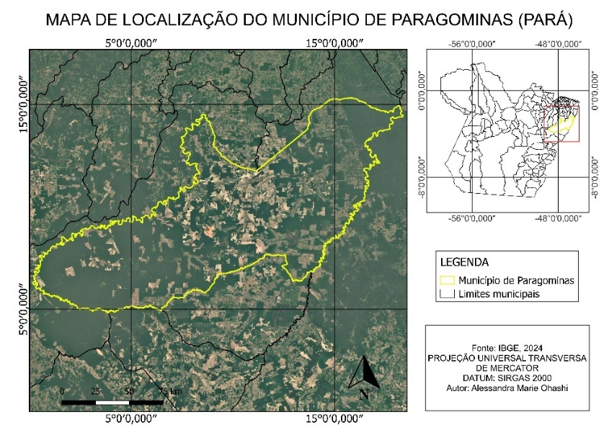

**Fonte:** Autores (2024).

A economia de Paragominas é variada, com forte dependência da extração de recursos naturais, como a madeira e, principalmente, a bauxita. A proximidade com a Alunorte, uma das maiores refinarias de alumina do mundo, fortalece o setor de mineração na região.

Para delimitar a área do município de Paragominas, foi utilizado um arquivo digital no formato shapefile, obtido da base cartográfica digital do Instituto Brasileiro de Geografia e Estatística (IBGE). Os dados do desmatamento foram obtidos através do site PRODES, que é um projeto do Instituto Nacional de Pesquisas Espaciais (INPE) que usa imagens de satélites para estimar a taxa anual de desmatamento na Amazônia Legal desde 1988. Os dados do uso e cobertura dos solos, foram obtidos do Projeto TerraClass, abrangendo os períodos de 2018 a 2022. O processamento dos dados foi realizado no software QGIS versão 3.34.8.

**3. RESULTADOS E DISCUSSÃO**

As transformações na cobertura do solo são fundamentais para entender as dinâmicas ambientais e econômicas em municípios da Amazônia, como Paragominas. Entre os anos de 2018 e 2022, observou-se uma significativa mudança no uso da terra, com a aumento das áreas dedicadas à agricultura e à pecuária (**Tabela 1**).

Esses processos refletem a intensificação das atividades produtivas e o avanço das fronteiras agrícolas, resultando em impactos tanto econômicos quanto ambientais. Essas mudanças são impulsionadas pela crescente demanda por recursos naturais e pela expansão das atividades agrícolas, especialmente de cultivos temporários e pastagens.

**Tabela 1 -** Tabela comparativa do uso do solo do município de Paragominas (PA).

|  |  |  |
| --- | --- | --- |
| Usos do solo | 2018 | 2022 |
| Cultura agrícola perene | -- | 2,676 |
| Cultura agrícola semiperene | 53,554 | 66,485 |
| Cultura agrícola temporária de 1 ciclo | 855,417 | 453,677 |
| Cultura agrícola temporária de mais de 1 ciclo | 413,296 | 1.078,448 |
| Desflorestamento no ano | 17,951 | 47,046 |
| Mineração | 38,765 | 51,865 |
| Pastagem arbustiva arbórea | 1.201,527 | 1.073,057 |
| Pastagem herbácea | 3.088,924 | 3.357,921 |
| Vegetação natural floresta primária | 10.504,925 | 10.381,258 |
| Vegetação natural floresta secundária | 2.723,991 | 2.316,305 |
| Total | **19.342,294** | **19.342,294** |

**Fonte:** Elaborado pelos autores, dados do *site* Terra Class (2024).

A análise dos dados permite observar uma reconfiguração do uso da terra, com aumento expressivo de áreas destinadas à agricultura semiperene e culturas temporárias de mais de um ciclo, enquanto a vegetação nativa, tanto primária quanto secundária, sofre redução sutis. A apresentação do mapa (**Figura 2**) a seguir visa detalhar essas transformações, destacando as áreas de maior expansão agrícola e a correspondente diminuição das florestas.

**Figura 2** - Mapa de uso e cobertura do solo do município de Paragominas no ano de 2018 e 2022.

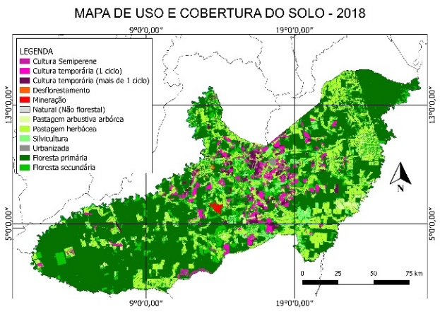

**Fonte:** Elaborado pelos autores, dados do *site* Terra Class (2024).

A produção de soja em Paragominas, no sudeste do Pará, tem se consolidado como uma das atividades agrícolas mais relevantes da região. Paragominas, junto com Santana do Araguaia, destaca-se como um dos principais polos de produção de soja no estado (DE MORAES *et al.*, 2024). Esse crescimento acelerado na cultura da soja tem ocorrido, em grande parte, em áreas de pastagens degradadas, o que favorece a recuperação produtiva dessas terras (CASTELO *et al.*, 2015).

No entanto, essa expansão agrícola ainda exerce considerável influência sobre o uso da terra, promovendo alterações significativas na cobertura vegetal, muitas vezes resultando na conversão de áreas naturais em terras cultiváveis, o que demanda atenção para o manejo sustentável e os impactos ambientais associados. Do ano de 2018 a 2022 houve um aumento de cultivo de culturas agrícolas temporária como feijão, sorgo, milho e soja. Dados do SIDRA (IBGE, 2024) indicam um aumento de 63% de área colhida de feijão, 3% de sorgo, 29% de milho e 22% de soja para produção de grãos no município nesse período.

O uso da terra já impactou mais de 75% da superfície terrestre sem gelo (ELLIS; RAMANKUTTY, 2008), tornando-se o principal fator de mudanças ambientais globais (EITELBERG; VAN VLIET; VERBURG, 2015). Dentre os diferentes usos da terra, a agricultura é responsável pelos maiores impactos ambientais (BALMFORD; GREEN; PHALAN, 2012; KASTNER *et al.*, 2012), além de contribuir para a perda e degradação generalizada de ecossistemas e biodiversidade (NEWBOLD *et al.*, 2015), aumentar as emissões de gases de efeito estufa (BURNEY; DAVIS; LOBELL, 2010) e provocar alterações nos ciclos globais de nitrogênio (GALLOWAY *et al.*, 2008) e fósforo (CORDELL, 2009).

Ao analisar essa evolução, é possível observar alterações espaciais significativas decorrentes da mudança no uso e na cobertura do solo. Pode ser identificado ainda, em ocorrência da expansão agrícola no município de Paragominas, a heterogeneidade da paisagem, através das classes de uso e cobertura da terra como mostra a (Figura 2), pode-se dizer em relação ao potencial florestal, a evolução pode ser considerada negativa, visto que na área de estudo, a expansão das classes de uso e cobertura sobre a classe floresta, no período de 2018 a 2022, acarretou um desmatamento de aproximadamente 142.589.532.143,01 km2 de floresta nativa.

As taxas de desmatamentos do PRODES (**Figura 4**) revelam uma variação significativa nas taxas de desmatamento no município de Paragominas entre 2018 e 2022. Em 2018, o desmatamento registrou uma taxa de aproximadamente 18,18 km². No ano seguinte, houve um aumento expressivo para 25,84 km², no entanto, em 2020, a área desmatada voltou a diminuir para 19,73 km² (Figura 3).

**Figura 3** - Evolução do desmatamento ano de 2018 a 2022.

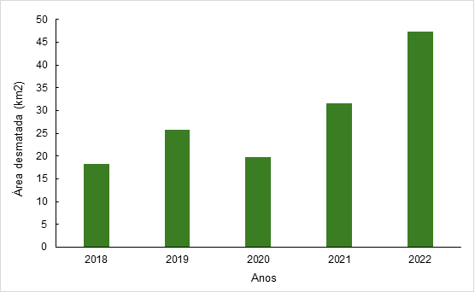

**Fonte:** Autores, (2024).

Em 2021, o desmatamento aumentou novamente de forma expressiva, chegando a 31,52 km², o que representa um aumento de 60% em comparação a 2020. Esse crescimento pode indicar um relaxamento nas medidas de controle de ambiental ou a maior conversão de áreas florestais em terras agrícolas.

Atualmente, Paragominas se destaca como um dos principais municípios produtores de soja do estado do Pará, com a expansão dos cultivos anuais ocorrendo principalmente na fronteira com Mato Grosso e Rondônia, em áreas de antigas pastagens. Essas áreas estão concentradas em um raio de até 50 km do município, devido a fatores como a maior facilidade de acesso a recursos operacionais, a presença de pastagens em diferentes estágios de degradação, solos com melhor potencial de recuperação da fertilidade e uma topografia suavemente ondulada. Em 2014, a vasta área de pastagem, que somava cerca de 500 mil hectares, ofereceu perspectivas para o crescimento da área agrícola, favorecendo a recuperação das pastagens por meio do cultivo de grãos e a implementação de sistemas de Integração Lavoura-Pecuária (ILP) (PARAGOMINAS, 2014).

O fornecimento de alimentos e outros produtos para uma população humana em crescimento, ao mesmo tempo em que se preservam os ecossistemas naturais e seus serviços, representa um desafio significativo nos âmbitos científico, social e político. A demanda por alimentos deve dobrar nas próximas quatro décadas, enquanto a ocupação humana do solo já está provocando mudanças climáticas e contribuindo para a extinção de espécies, entre outros impactos ambientais (STRASSBURG *et al.*, 2014).

De 1983 a 1992, Paragominas se destacou como o maior produtor de bovinos do Estado do Pará e de madeira em tora proveniente de floresta nativa nas décadas de 1980 e 1990. Em 1990, segundo um estudo do Instituto do Homem e Meio Ambiente da Amazônia (Imazon), o município era o principal centro de produção de madeira do Brasil (VERÍSSIMO *et al.*, 1992). Após quatro décadas de ocupação, o desmatamento atingiu 874 mil hectares, correspondendo a 45% da área do município, e extensas regiões de florestas foram impactadas pela exploração madeireira não manejada e pelo uso do fogo (PRODES/INPE, 2009).

Apesar dos avanços tecnológicos na pecuária da fronteira, impulsionados por produtores que têm alcançado resultados significativos através de uma gestão mais empresarial e do uso de tecnologia disponível, a pecuária tradicional ainda persiste, embora esteja gradualmente perdendo sua sustentabilidade. Em 2008, Paragominas foi incluída na lista suja do desmatamento, com uma produtividade média de apenas 0,7 cabeça de gado por hectare de pastagem, ou seja, metade da média regional estimada pela Embrapa (EMBRAPA, 2012).

**4. CONSIDERAÇÕES FINAIS**

A expansão agrícola em Paragominas, PA, tem provocado mudanças significativas no uso e cobertura do solo, trazendo tanto oportunidades de desenvolvimento econômico quanto desafios ambientais. Essa transformação implica na ocupação de terras antes dedicadas à pecuária, resultando na degradação das pastagens e na recuperação de solos degradados. Embora essa mudança traga benefícios econômicos, pode comprometer a biodiversidade local e a integridade dos ecossistemas.

Dessa forma, é crucial que gestores, produtores e a sociedade busquem um equilíbrio entre desenvolvimento econômico e preservação ambiental, adotando práticas que garantam a sustentabilidade a longo prazo. A construção de um futuro mais sustentável para Paragominas exige uma abordagem integrada que leve em consideração tanto as necessidades econômicas quanto a proteção dos ecossistemas locais.

**REFERÊNCIAS**

BALMFORD, Andrew; GREEN, Rhys; PHALAN, Ben. What conservationists need to know about farming. Proceedings of the Royal Society B: Biological Sciences, v. 279, n. 1739, p. 2714–2724, 2012.

BURNEY, J. A.; DAVIS, S. J.; LOBELL, D. B. Greenhouse gas mitigation by agricultural intensification. Proceedings of the National Academy of Sciences, v. 107, n. 26, p. 12052–12057, 2010.

CASTELO, Thiago Bandeira; ALMEIDA, Oriana Trindade de. Desmatamento e uso da terra no Pará. Revista de Política Agrícola, v. 24, n. 1, p. 99-111, 2015. Disponível em: <https://seer.sede.embrapa.br/index.php/RPA/article/view/970>. Acesso em: 23 out. 2024.

CORDELL, D.; DRANGERT, J.-O.; WHITE, S. The story of phosphorus: Global food security and food for thought. Global Environmental Change, v. 19, n. 2, p. 292–305, 2009.

DE MORAIS, Bergson Cavalcanti et al. Impacto das alterações climáticas na amazônia oriental: o avanço da seca na região agrícola do sudeste paraense. In: **Amazônia: tópicos atuais em ambiente, saúde e educação-volume 5**. Editora Científica Digital, 2024. p. 257-282.

EITELBERG, D. A.; VAN VLIET, J.; VERBURG, P. H. A review of global potentially available cropland estimates and their consequences for model‐based assessments. Global Change Biology, v. 21, n. 3, p. 1236–1248, 2015.

ELLIS, E. C.; RAMANKUTTY, N. Putting people in the map: anthropogenic biomes of the world. Frontiers in Ecology and the Environment, v. 6, n. 8, p. 439–447, 2008.

EMBRAPA. Criação de Bovinos de Corte no Estado do Pará. [s.l: s.n.].

GALLOWAY, J. N. et al. Transformation of the Nitrogen Cycle: Recent Trends, Questions, and Potential Solutions. Science, v. 320, n. 5878, p. 889–892, 2008.

KASTNER, T. et al. Global changes in diets and the consequences for land requirements for food. Proceedings of the National Academy of Sciences of the United States of America, v. 109, n. 18, p. 6868–6872, 2012.

LE QUÉRÉ, C.; RAUPACH, M. R.; CANADELL, G. J.; MARLAND, G. Trends in the sources and sinks of carbon dioxide. Nature Geoscience, v. 2, p. 831–836, 2009.

NEWBOLD, T. et al. Global effects of land use on local terrestrial biodiversity. Nature, v. 520, n. 7545, p. 45–50, 2015.

PARAGOMINAS, D. Diagnóstico Agrícola do Município Boletim de Pesquisa. 2014.

STRASSBURG, B. B. N. et al. When enough should be enough: Improving the use of current agricultural lands could meet production demands and spare natural habitats in Brazil. Global Environmental Change, v. 28, n. 1, p. 84–97, 2014.

VERÍSSIMO, A. et al. Logging impacts and prospects for sustainable forest management in an old Amazonian frontier: The case of Paragominas. Forest Ecology and Management, v. 55, n. 1–4, p. 169–199, 1992.